基於智慧手環及Node-RED的監測系統
陳恩妮
中原大學電機所 11278002
林佳慧
中原大學電機所 11278008
摘要: 為應對老年人照顧的挑戰，我們提出一種利用智慧手環感測器的系統，以監測身體、認知和感覺功能下降的老年人健康狀況。現行智慧手環的資料存取限制和雲端儲存安全性問題使得即時警報難以實現。為解決這些問題，我們開發了一套系統，透過Node-RED擷取數據，以Firebase儲存，同時在Node-RED平台上建立監控系統呈現老年人的健康數據。系統一旦檢測到老年患者心率異常，即刻透過Line Notify通知護理師、醫生和家屬。此研究提供了一個全面的解決方案，克服了數據存取限制，實現了即時通知功能，有助於提升對老年人健康狀況的監測和管理效能。

前言
隨著社會老齡化進程的不斷推進，老年人的健康照護成為一個亟待解決的社會課題。大多數老年人的身體、認知和感覺功能下降，這不僅影響到他們自身的生活品質，同時也給子女們帶來了更大的擔憂。由於子女工作繁忙，無法長時間陪伴在身邊，老年人獨立照顧自己的能力隨之下降，使得潛在的危機隨時可能發生。

為了應對這一課題，近年來智慧科技的發展為老年照護帶來了新的可能性。其中，智慧手環等生命徵象監測設備的應用成為緩解老年健康問題的有效手段。然而，現行市面上的智慧手環存在著一些制約，如用戶資料儲存在供應商的雲端，僅有單一設備能夠存取客戶端應用程式等缺點。這使得當老年患者出現異常情況時，相關人員難以同時分析數據並接收即時警報，形成了一個潛在的緊急情況無法迅速應對的困境。

基於這一現狀，我們提出了一種全新的系統，以智慧手環感測器為基礎，監測老年人的健康狀況。這個系統利用Node-RED抓取數據，透過Firebase儲存，同時在Node-RED平台上建立監控系統，直觀呈現老年人的健康數據。當系統檢測到老年患者的心率異常時，將透過Line Notify即時發送通知給護理師、醫生和家屬，以便他們能夠及時採取適當的應對措施。

這項研究旨在提供一個全面的解決方案，不僅成功克服了現行數據存取的限制，還實現了即時通知功能。這將極大地提升對老年人健康狀況的監測和管理效能，同時為子女們提供更為即時、全面的健康信息，使他們能夠更加積極地參與和管理父母的健康照護。在這個背景下，本研究成果有望為老年照護領域帶來實質性的改變。

軟硬體設備
本專題使用到的軟硬體設備有:小米手環、Node-RED、Firebase、Line Notify，以下是設備之簡介:
小米手環4是一款多功能智能運動手環，具有心率監測、睡眠分析、運動記錄等功能。1.1吋AMOLED螢幕顯示清晰，支援觸控操作。支援50米防水，可在游泳時使用。內建多種運動模式，並搭載高精度的六軸感應器。長效電池續航表現出色，可實現多天使用。同時，支援智能通知提醒、音樂控制等實用功能，是一款性價比高的健康穿戴設備，此設備採用Bluetooth 5.0 BLE。
Bluetooth 5.0 BLE（低功耗藍牙）是一種無線通信技術，具有高效能、低功耗、長距離傳輸等特點。其提供更快的數據傳輸速率、更廣的覆蓋範圍，同時降低能耗，適用於各種物聯網（IoT）設備、穿戴式科技和智能家居應用。這使得藍牙5.0 BLE成為連接設備之間可靠且節能的通信標準。
Node-RED是一個基於流程編程的開放原始碼工具，用於連接不同的硬體設備、API和在線服務。它以圖形化界面簡化了流程的設計和整合，使用可視化的拖放方式，使用戶輕鬆建立複雜的自動化流程，適用於物聯網、自動化控制和數據處理。
Firebase是一個由Google提供的後端開發平台，結合了即時數據庫、身份驗證、雲端存儲和應用程式部署等功能。開發者可輕鬆構建高效、擴展性的應用程式，無需擔心基礎架構。Firebase支持多種平台，提供實時同步數據更新、簡易的用戶身份管理和雲端儲存，簡化了應用程式的開發和維護。
Line Notify是LINE推出的通知服務，允許使用者透過API發送訊息通知。應用廣泛，可整合各種應用，如程式錯誤通知、即時提醒等。開發者可透過程式碼自動發送通知，有效連結LINE用戶與應用程式，提供實時且即時的互動通訊。

研究方法
圖1為我們的系統架構圖，我們藉由小米手環4量測使用者的心率、步數等數據並且利用Node-RED將量測到的數值、小米手環的電量及當即時間紀錄至firebase，接著Node-RED可以取得儲存在firebase的資料，將資料呈現在dashboard上，若心率過快或過慢，或者電量不足，就會藉由Line Notify傳送訊息至事先建好的群組，家人朋友或醫療人員只需加入群組即可收到通知。

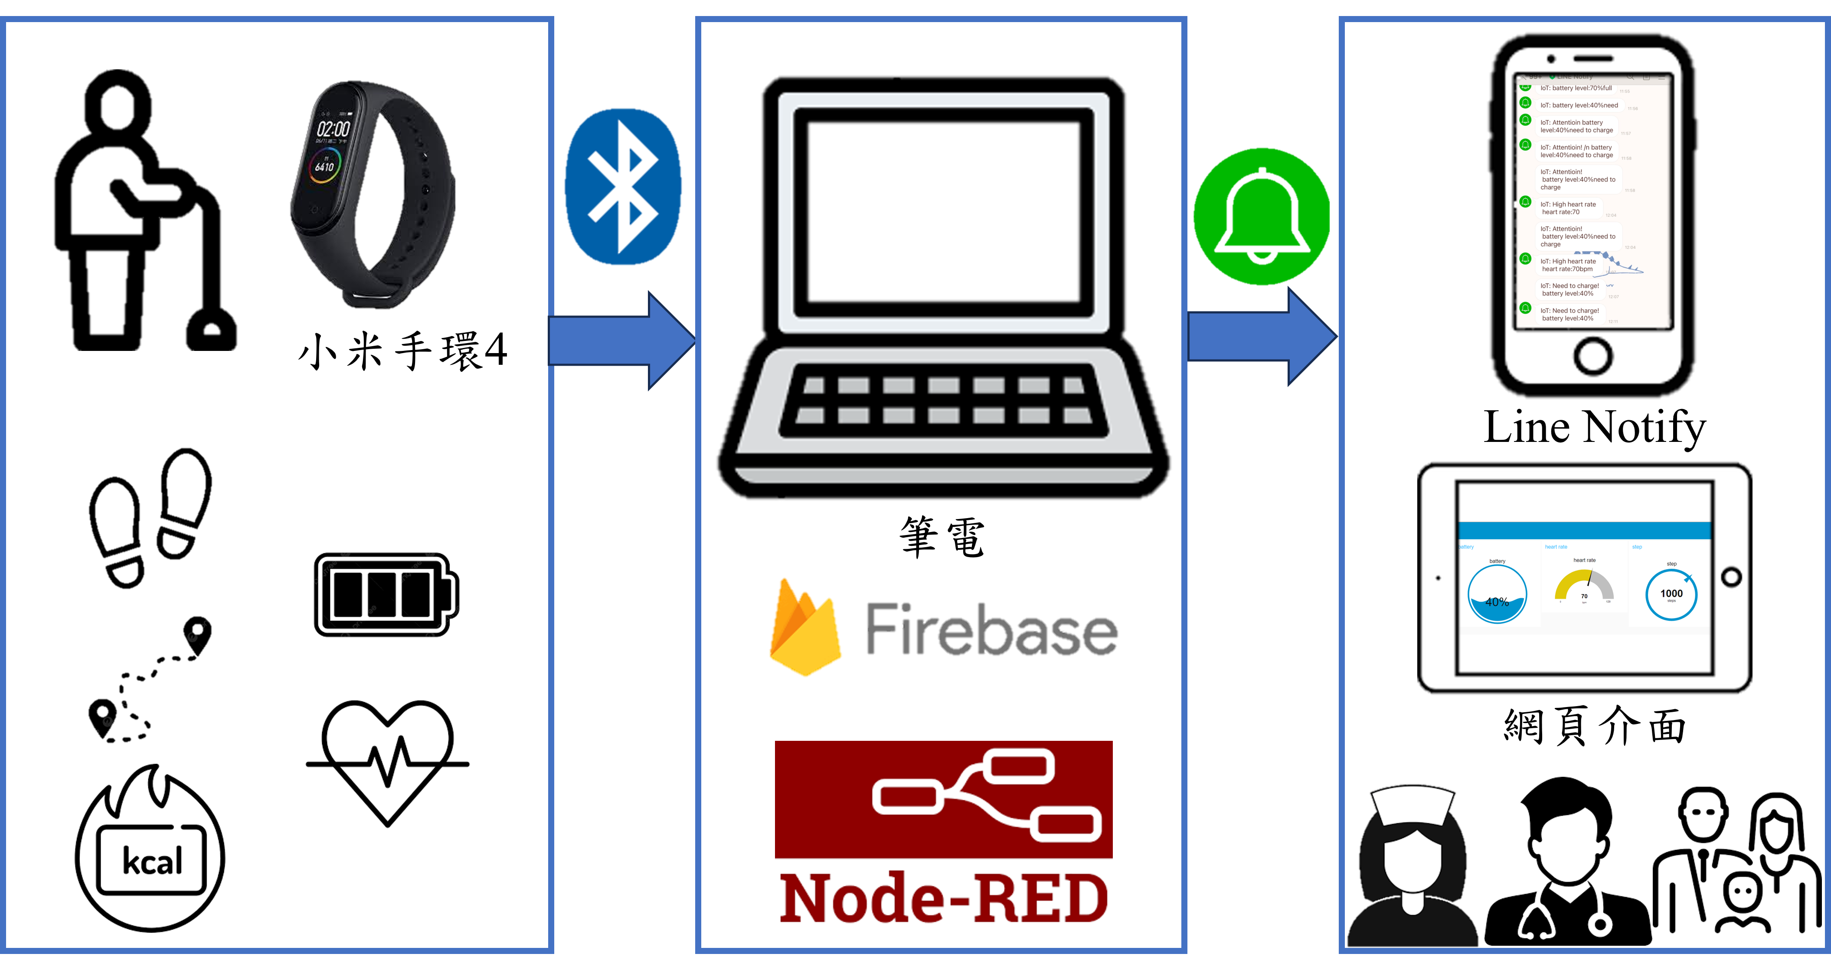
圖1:系統架構圖

抓取小米手環上的資料前，我們須先知道各個資料的UUID。UUID（通用唯一標識符）是一種標識信息的128位數字編碼，通常用於唯一標識軟體、硬體或數據。UUID的生成是基於標準算法，確保在大多數情況下是唯一的。它廣泛應用於分散式系統、數據庫、應用程序和網路通信，確保每個實體都具有獨特的辨識符。UUID常見的形式是32位字母數字組成的字串。我們利用NRF APP，可以找到表1各個UUID與數據的對應關係。

表1:UUID對照表
Characteristic UUID | 數據
00000007-0000-3512-2118-0009100700 | 步數、距離、卡路里
00002a19-0000-1000-8000-00805f9b34fb | 電量
00002a37-0000-1000-8000-00805f9b34fb | 心率

成果與討論
圖2為系統流程圖，可以將流程分為五大部分，以下是每個部份的講解。
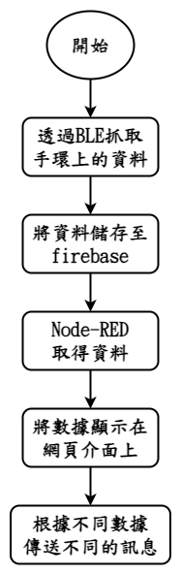
圖2:系統流程圖

圖3為系統流程的第一個部分，使用Node-RED模組"node-red-contrib-generic-ble"中的"Generic BLE in"節點，成功連結小米手環，指定特定Characteristic UUID進行notify，抓取資料。透過UUID定位欲抓取的資料，如圖4為charaterstic uuid 00000007-0000-3512-2118-0009100700的資料。

。
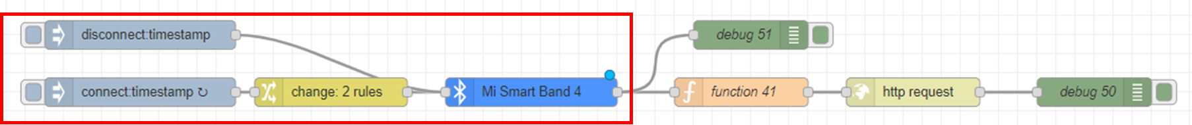
圖3:Node-RED flow藍芽連接

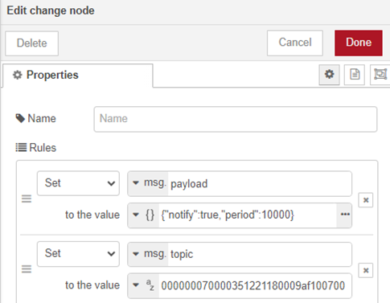
圖4:特定charaterstic uuid

圖5為系統流程的第二個部分，透過function node進行資料的篩選，同時建立Firebase即時資料庫，開啟讀寫權限。將Firebase的URL複製到function node的msg.url中，最後使用http request node進行資料的寫入(PUT)。圖6為firebase上的數據。

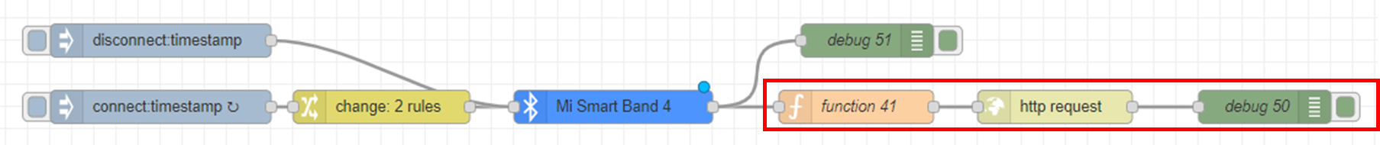
圖5:Firebase 資料庫寫入
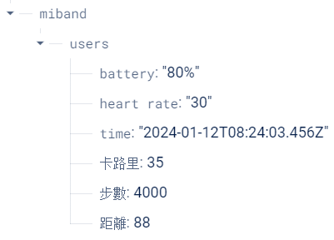
圖6:Firebase上的數據

圖7為系統流程的第三個部分，使用inject、function和http request node進行資料處理。Inject節點觸發，Function節點讀取Firebase資料庫網址，HTTP REQUEST節點取得存在firebase的數據。透過Debug節點查看讀取的詳細資訊。

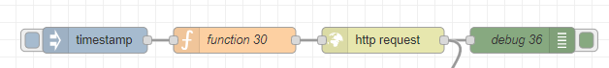
圖7:從Firebase讀取資料

圖8為系統流程的第四個部分，使用function31(如圖9所示) 將以 JavaScript 物件標記法 (JavaScript Object Notation，JSON) 表示的字串轉換成物件，以解析步數、距離、卡路里、心率、電量等數據。並使用Node-RED擴充模組Dashboard的Gauge node，將數字圖形化，提供多種顯示模式。(如圖10所示)

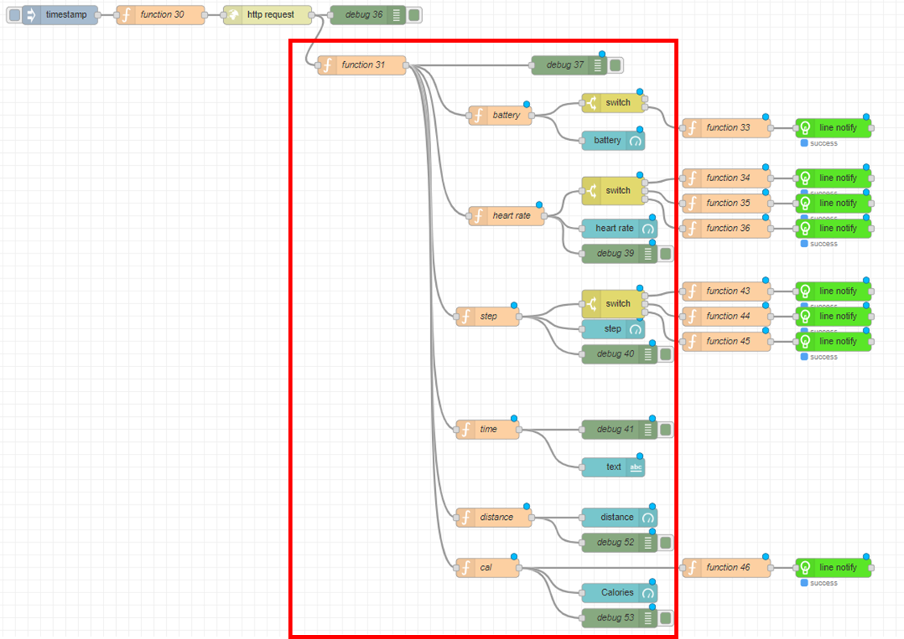
圖8:萃取相關數據

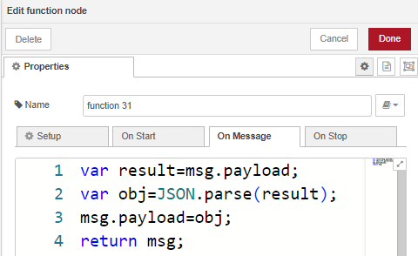
圖9:function31

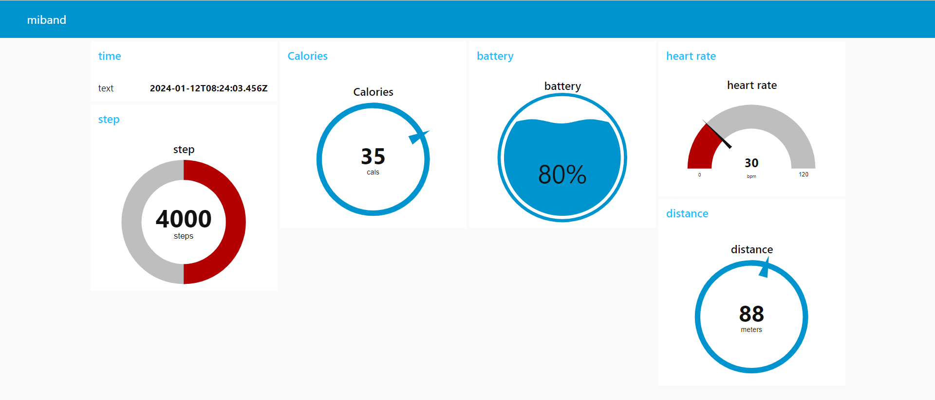
圖10:Dashboard

圖11為系統流程的第五個部分，除了在網頁介面上顯示數據，透過Function node處理數據(如圖12)，提供對應的通知訊息。例如，電量低時提醒充電，心率異常發送警訊，並針對老人的步數提供相應的訊息。(如圖13所示)
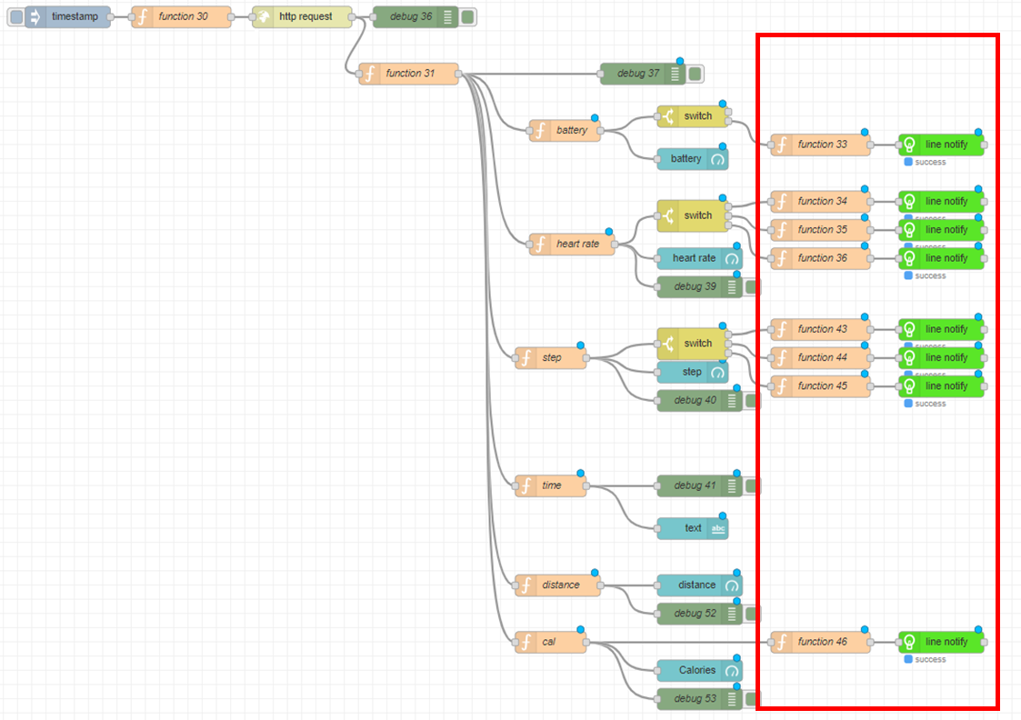
圖11:Line notify flow

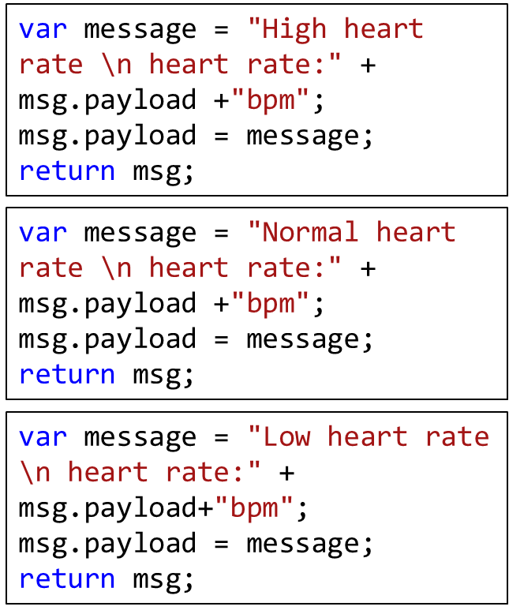
圖12:function34~36

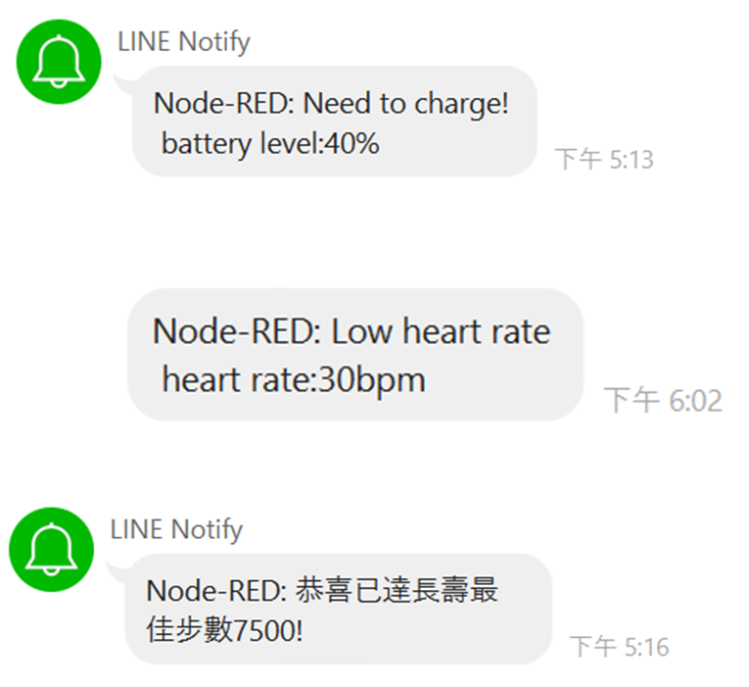
圖13:Line notify

在使用小米手環4進行數據抓取過程中，遇到無法成功抓取心率的問題。解決方案是以人工填寫心率和電量數據，而步數、距離、卡路里等為小米手環確實抓取的數據。

結論
本研究成功實現了透過BLE抓取小米手環上的資料、將資料儲存至Firebase、使用Node-RED取得資料、將數據顯示在網頁介面上，以及根據不同數據傳送不同的通知訊息的目標。然而，在研究過程中遇到小米手環4無法成功抓取心率的困擾，解決方案是以人工填寫心率和電量數據。未來，將面對新型小米手環的資料分析挑戰。

參考文獻
- Y. Ardiyanto, K. Adi, Kurnianingsih, K. T. Putra and P. Utomo, "Monitoring System for Elderly Health Care Using Smart Band, Raspberry Pi, and Node-Red," 2022 2nd International Conference on Electronic and Electrical Engineering and Intelligent System (ICE3IS), Yogyakarta, Indonesia, 2022, pp. 252-257, doi: 10.1109/ICE3IS56585.2022.10010148.
- Node-Red 搭配 LINE Notify 取得定時平均數據, https://hackmd.io/@LHB-0222/NodeRed_Average, LHB阿好伯, 2021/07/16
- Line Notify,https://notify-bot.line.me/my/
- node-red-contrib-generic-ble, https://flows.nodered.org/node/node-red-contrib-generic-ble
- node-red-contrib-line-notify, https://flows.nodered.org/node/node-red-contrib-line-notify

影片連結
實作影片：https://youtu.be/Fpd6B9JNjjc

分工概述與貢獻度%數
林佳慧:ble、書面報告(50%)
陳恩妮:Line Notify、Node-RED dashboard、書面報告(50%)

